中考总复习：整式与因式分解—知识讲解（基础）
责编：常春芳
【考纲要求】
1.整式部分主要考查幂的性质、整式的有关计算、乘法公式的运用，多以选择题、填空题的形式出现；
2.因式分解是中考必考内容，题型多以选择题和填空题为主，也常常渗透在一元二次方程和分式的化简中进行考查.
【知识网络】
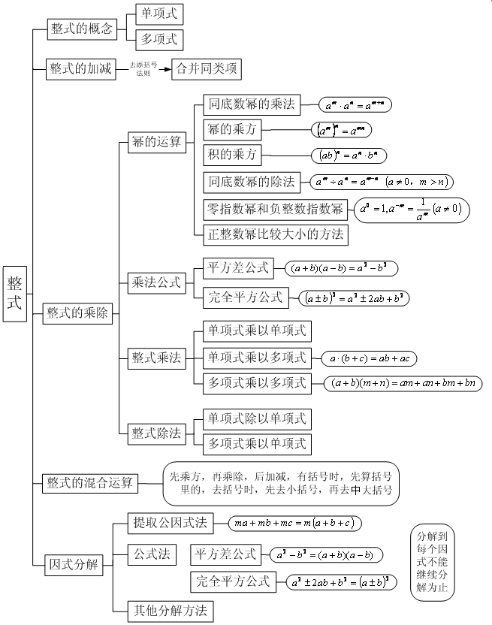
【考点梳理】
考点一、整式
1.单项式
数与字母的积的形式的代数式叫做单项式．单项式是代数式的一种特殊形式，它的特点是对字母来说只含有乘法的运算，不含有加减运算．在含有除法运算时，除数(分母)只能是一个具体的数，可以看成分数因数．单独一个数或一个字母也是单项式．
要点诠释：
（1）单项式的系数是指单项式中的数字因数．
（2）单项式的次数是指单项式中所有字母的指数和．
2.多项式
几个单项式的代数和叫做多项式．也就是说，多项式是由单项式相加或相减组成的．
要点诠释：
（1）在多项式中，不含字母的项叫做常数项．
（2）多项式中次数最高的项的次数，就是这个多项式的次数．
（3）多项式的次数是n次，有m个单项式，我们就把这个多项式称为n次m项式．
（4）把一个多项式按某一个字母的指数从大到小的顺序排列起来，叫做把这个多项式按这个字母降幂排列．另外，把一个多项式按某一个字母的指数从小到大的顺序排列起来，叫做把这个多项式按这个字母升幂排列．
3.整式
单项式和多项式统称整式．
4.同类项
所含字母相同，并且相同字母的指数也分别相同的项，叫做同类项．
5.整式的加减
整式的加减其实是去括号法则与合并同类项法则的综合运用．
把多项式中的同类项合并成一项，叫做合并同类项.合并同类项后，所得项的系数是合并前各同类项的系数的和，且字母部分不变.
如果括号外的因数是正数，去括号后原括号内各项的符号与原来的符号相同；如果括号外的因数是负数，去括号后原括号内各项的符号与原来的符号相反.
整式加减的运算法则：一般地，几个整式相加减，如果有括号就先去括号，然后再合并同类项.
6.整式的乘除
①幂的运算性质：
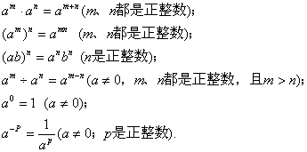
②单项式相乘：两个单项式相乘，把系数、相同字母分别相乘，对于只在一个单项式里含有的字母，则连同它的指数作为积的一个因式．
③单项式与多项式相乘：单项式与多项式相乘，用单项式去乘多项式的每一项，再把所得的积相加．用式子表达：
④多项式与多项式相乘：一般地，多项式乘以多项式，先用一个多项式的每一项分别乘以另一个多项式的每一项，再把所得的积相加．用式子表达：
平方差公式：
完全平方公式：
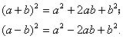
在运用乘法公式计算时，有时要在式子中添括号，添括号时，如果括号前面是正号，括到括号里的各项都不变符号；如果括号前面是负号，括到括号里的各项都改变符号.
⑤单项式相除：两个单项式相除，把系数与同底数幂分别相除作为商的因式，对于只在被除式里含有的字母，则连同它的指数作为商的一个因式．
⑥多项式除以单项式：多项式除以单项式，先把这个多项式的每一项除以这个单项式，再把所得的商相加．
要点诠释：
（1）同底数幂是指底数相同的幂，底数可以是任意的有理数，也可以是单项式、多项式.
（2）三个或三个以上同底数幂相乘时，也具有这一性质，
即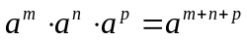（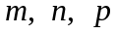都是正整数）.
（3）公式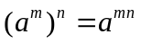的推广：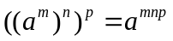 (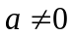，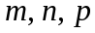均为正整数)
（4）公式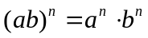的推广：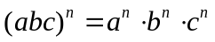 (为正整数).

考点二、因式分解
1.因式分解
把一个多项式化成几个整式的积的形式，这样的式子变形叫做把这个多项式因式分解．
2.因式分解常用的方法
（1）提取公因式法：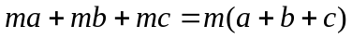
（2）运用公式法：
平方差公式：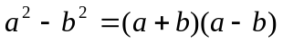；完全平方公式：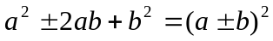
（3）十字相乘法：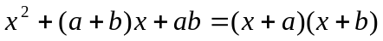
3.因式分解的一般步骤
（1）如果多项式的各项有公因式，那么先提公因式；
（2）提出公因式或无公因式可提，再考虑可否运用公式或十字相乘法；
（3）对二次三项式，应先尝试用十字相乘法分解，不行的再用求根公式法；
（4）最后考虑用分组分解法及添、拆项法.

要点诠释：
（1）因式分解的对象是多项式；
（2）最终把多项式化成乘积形式；
（3）结果要彻底，即分解到每个因式都不能再分解为止．
（4）十字相乘法分解思路为“看两端，凑中间”，二次项系数一般都化为正数，如果是负数，则提出负号，分解括号里面的二次三项式，最后结果不要忘记把提出的负号添上.

【典型例题】

类型一、整式的有关概念及运算
1．若3x^{m+5}y²与x³y^{n}的和是单项式，则n^{m} ．

【答案】
【解析】由3x^{m+5}y²与x³y^{n}的和是单项式得3x^{m+5}y²与x³y^{n}是同类项，
∴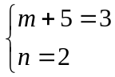 解得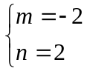 ， n^{m}=2⁻²=
【点评】本题考查同类项定义结合求解二元一次方程组，负整数指数幂的计算.
同类项的概念为：所含字母相同，并且相同字母的指数也相同的单项式.
举一反三：
【变式】若单项式是同类项，则的值是( )
A、-3 B、-1 C、 D、3
【答案】由题意单项式是同类项，
所以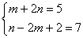，解得 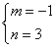，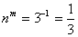，应选C.

2．下列各式中正确的是( )
A.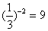 B.a²·a³=a⁶ C.(-3a²)³=-9a⁶ D.a⁵+a³=a⁸
【答案】A；
【解析】选项B为同底数幂乘法，底数不变，指数相加，a²·a³=a⁵，所以B错；
选项C为积的乘方，应把每个因式分别乘方，再把所得的幂相乘，(-3a²)³=-27a⁶，所以C错；选项D为两个单项式的和，此两项不是同类项，不能合并，所以D错；
选项A为负指数幂运算，一个数的负指数幂等于它的正指数幂的倒数，A正确.答案选A.
【点评】考查整数指数幂运算.
举一反三：
【变式1】下列运算正确的是 ( )
A． B． C． D．
【答案】A.2⁻³ = ； B.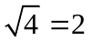 ；C.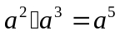 正确 ；D.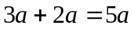. 故选C.
【高清课程名称： 整式与因式分解 高清ID号：399488
关联的位置名称（播放点名称）：例1-例2】
【变式2】下列运算中，计算结果正确的个数是( )．
(1)a⁴·a³＝a¹²； (2)a⁶÷a³＝a²； (3)a⁵＋a⁵＝a¹⁰；
(4)(a³)²＝a⁹； (5)(－ab²)²＝ab⁴； (6)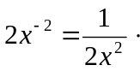
A．无 B．1个 C．2个 D．3个
【答案】A.

3．利用乘法公式计算：
(1)(a+b+c)² (2)(2a²-3b²+2)(2-2a²+3b²)
【答案与解析】
(1)(a+b+c)²可以利用完全平方公式，将a+b看成一项，则
(a+b+c)²=[(a+b)²+2(a+b)c+c²]
=a²+2ab+b²+2ac+2bc+c²
=a²+b²+c²+2ab+2ac+2bc.
(2)(2a²-3b²+2)(2-2a²+3b²)两个多项式中，每一项都只有符号的区别，所以，我们考虑用平方差公 式，将符号相同的看作公式中的a，将符号相反的项，看成公式中的b，
原式=[2+(2a²-3b²)][2-(2a²-3b²)]
=4-(2a²-3b²)²=4-4a⁴+12a²b²-9b⁴.
【点评】利用乘法公式去计算时，要特别注意公式的形式及符号特点，灵活地进行各种变形.
举一反三：
【变式】如果a²+ma+9是一个完全平方式，那么m=______.
【答案】利用完全平方公式：(a±3)²=a²±6a+9. m=±6.

类型二、因式分解
4．（2015春•兴化市校级期末）因式分解
（1）9x²﹣81
（2）（x²+y²）²﹣4x²y²
（3）3x（a﹣b）﹣6y（b﹣a）
（4）6mn²﹣9m²n﹣n³．
【思路点拨】
（1）如果多项式的各项有公因式，那么先提公因式；
（2）提出公因式或无公因式可提，再考虑可否运用公式或十字相乘法；
（3）对二次三项式，应先尝试用十字相乘法分解，不行的再用求根公式法；
（4）最后考虑用分组分解法及添、拆项法.
【答案与解析】
解：（1）原式=9（x²﹣9）=9（x+3）（x﹣3）；
（2）原式=（x²+y²+2xy）（x²+y²﹣2xy）=（x+y）²（x﹣y）²；
（3）原式=3（a﹣b）（x+2y）；
（4）原式=﹣n（9m²+n²﹣6mn）=﹣n（3m﹣n）²．
【点评】把一个多项式进行因式分解，首先要看多项式是否有公因式，有公因式就要先提取公因式，再看是否还可以继续进行分解，是否可以利用公式法进行分解，直到不能进行分解为止.
举一反三：
【高清课程名称： 整式与因式分解 高清ID号：399488
关联的位置名称（播放点名称）：例3（1）-（2）】
【变式】（2015春•陕西校级期末）分解因式：
（1）（2x+y）²﹣（x+2y）²
（2）﹣8a²b+2a³+8ab²．
【答案】
解：（1）原式=[（2x+y）+（x+2y）][（2x+y）﹣（x+2y）]=3（x+y）（x﹣y）；
（2）原式=2a（a²﹣4ab+4b²）=2a（a﹣2b）²．
5．若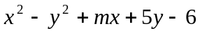能分解为两个一次因式的积，则m的值为（ ）
A. 1 B. -1 C. 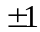 D. 2

【思路点拨】
对二元二次多项式分解因式时，要先观察其二次项能否分解成两个一次式乘积，再通过待定系数法确定其系数，这是一种常用的方法.
【答案】C.
【解析】
解：
-6可分解成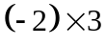或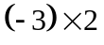，因此，存在两种情况：
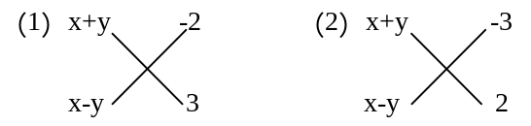
由（1）可得：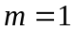，
由（2）可得：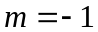.
故选择C.

【总结升华】十字相乘法分解思路为“看两端，凑中间”，二次项系数一般都化为正数，如果是负数，则提出负号，分解括号里面的二次三项式，最后结果不要忘记把提出的负号添上.
举一反三：
【变式】因式分解：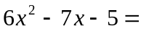_______________.
【答案】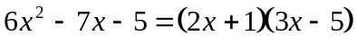

类型三、因式分解与其他知识的综合运用
6．已知a、b、c 是△ABC的三边的长,且满足: a²+2b²+c²-2b(a+c)=0,试判断此三角形的形状.

【思路点拨】
式子a²+2b²+c²-2b(a+c)=0体现了三角形三边长关系，从形式上看与完全平方式相仿，把2b²写成b²+b²，故等式可变成2个完全平方式，从而得到结论．
【答案与解析】
解: a²+2b²+c²-2b(a+c)=0
a²+b²+ b²+c²-2ba-2bc=0
(a-b) ²+(b-c) ²=0
即: a-b=0 , b-c=0，所以a=b=c.
所以△ABC是等边三角形.
【总结升华】通过对式子变化，化为平方和等于零的形式，从而求出三边长的关系．

